INFORME DE COORDINACION SECTORIAL E INTERSECTORIAL DEL PROGRAMA EN SALUD PUBLICA

COORDINACIÓN SECTORIAL E INTERSECTORIAL PARA LA CONSECUCIÓN DE LOS OBJETIVOS DEL PROGRAMA DE VIGILANCIA EN SALUD PÚBLICA MEDIANTE LA CONVOCATORIA Y REALIZACIÓN DE COMITÉS, CONSEJOS Y REUNIONES QUE REQUIERAN LA PARTICIPACIÓN DEL PROGRAMA.
Participar y convocar en el 100% de las reuniones sectoriales e intersectoriales (comités, consejos y reuniones) que requieran la coordinación de comité de Vigilancia en Salud Publica, Equipo funcional, Comité de Sanidad Portuaria, así como acciones de vigilancia de Eventos de Salud Pública de Importancia Internacional EISP -RSI del departamento de Arauca según lineamientos y protocolos nacionales.Objetivo de la Actividad: Coordinación sectorial e intersectorial para la consecución de los objetivos del programa de vigilancia en salud pública mediante la convocatoria y realización de comités con secretaría técnica cuando se requiera.
Meta:40 Comités programados, consejos y reuniones que requieran la participación del programa.
Mayo 2022
1.Comité de Vigilancia Epidemiológica
- convocatoria para el desarrollo del Cove departamental de Arauca de Mayo 2022.
ACTIVIDAD REALIZADA | FECHA | ACTORES | DESCRIPCION DE LA ACTIVIDAD REALIZADA (OBJETIVOS, COMPROMISOS Y RESULTADOS OBTENIDOS) | SOPORTE
Cove Departamental | Mayo 6 DE 2022 | EAPB, UNM, UPGD, coordinadores de PTS Municipales y profesionales salud pública, OPS/OMS, OIM. USAID. prestación de servicios, Supersalud, líderes de programas UAESA y aseguramiento de la UAESA | Cove Departamental No 5, donde se evaluó el periodo a evaluar cuatro, teniendo en cuenta los 20 eventos de interés en salud pública, la tasa de incidencia de cada municipio de Arauca, comparado con el departamento de Arauca, y la correlación del SIANIESP para confirmar o descartar eventos de interés en salud pública y notificarlos si cumplen el criterio de la definición en los protocolos.  Con respecto a la infección respiratoria aguda el municipio presenta un incremento significativo en el periodo a evaluar; las violencias de genero e intrafamiliar estuvieron con incremento significativo en los municipios de Arauca, Arauquita, Puerto Rondón y Saravena. agresiones por animales potencialmente transmisores de rabia, incremento significativo en el municipio de Arauca Cargue notificacion semanal al portal sivigila 4.0 – UNM semanas 1 a 16 de 2022, donde se evidencia la inoportunidad de Cravo Norte, Puerto Rondón , Saravena y Tame, con estas unidades notificadoras se les deja un compromiso para mejorar el indicador, debido que esta notificación se debe realizar todos los días antes de las 12.00 pm ,y se refleja a nivel nacional .De igual forma se les indico que revisen con sus unidades primarias generadoras de Datos Y las unidades informadoras , para que realicen el cargue oportuno  Dentro del comportamiento de los eventos de interés en salud pública, tenemos en primer lugar IRA por Virus Nuevo, con 4489 casos y una tasa departamental con 147,19, Violencia de género 342 con una tasa de 11,21, agresiones por APTR 184 casos y una tasa de 6,03, Dengue 125y una tasa de 4,10; y en un quinto lugar desnutrición menor de cinco años 105 con una tasa de 3.44 .  Se hace énfasis en los casos de Sífilis Gestacionales, para que Arauca, Arauquita, Cravo Norte, Fortul, Saravena y Tame, realicen seguimiento y verificación en la adherencia de tratamiento, para disminuir las sífilis congénitas en los recién nacidos. | Lista asistencia, acta, presentaciones informes.

2.EQUIPOS FUNCIONALES DE SALUD PÚBLICA
Participación en cuatro equipos funcionales del mes de Mayo de 2022

ACTIVIDAD REALIZADA | FECHA | ACTORES | DESCRIPCION DE LA ACTIVIDAD REALIZADA (OBJETIVOS, COMPROMISOS Y RESULTADOS OBTENIDOS) | SOPORTE
Equipo funcional No 1 | Mayo 9 de 2022 | líderes de programas UAESA, OPS, ministerio de salud, OIM, VSP municipales | Información para unirse a Google Meet  Enlace a la video llamada meet.google.com/eeq-ijxc-ufu  Boletín N°122 lunes, 2 de mayo de 2022  Boletín N°123 martes, 3 de mayo de 2022  Boletín N°124 miércoles, 4 de mayo de 2022  Boletín N°125 jueves, 5 de mayo de 2022  Boletín N°126 viernes, 6 de mayo de 2022  Boletín N°127 sábado, 7 de mayo de 2022  Boletín N°128 domingo, 8 de mayo de 2022 | Lista asistencia, acta, informe
Equipo funcional No.2 | 16 de Mayo de 2022 | líderes de programas UAESA, OPS, MINISTERIO DE SALUD, OIM, VSP municipales | Información para unirse a Google Meet  Enlace a la video llamada unirse a Google Meet  meet.google.com/tzw-kjyg-twu  Boletín N°129 lunes, 9 de mayo de 2022  Boletín N°130, martes, 10 de mayo de 2022  Boletín N°131, miércoles, 11 de mayo de 2022  Boletín N°132, jueves 12 de mayo de 2022  Boletín N°133, viernes 13 de mayo de 2022  Boletín N°134, sábado 14 de mayo de 2022  Boletín N°135, domingo 15 de mayo de 2022  GLOBAL | La OMS eleva a 429 los casos de hepatitis infantil aguda, la mayoría de ellos en Europa  El Español  El número de casos de hepatitis infantil aguda de origen desconocido se eleva ya a 429, 81 más que hace una semana, informó hoy la Organización Mundial de la Salud (OMS), indicando que seis de los pacientes fallecieron y 26 necesitaron un trasplante. La mayoría de los casos se han dado en Europa, y por ahora se han registrado en 22 países, aunque sólo en 12 (entre ellos Reino Unido, España, Estados Unidos e Israel) se han detectado más de cinco casos en el territorio. Otros 40 casos están pendientes de confirmación, indicó la OMS, subrayando que tres de cada cuatro niños afectados son menores de cinco años, y que en un 15% de los pacientes fueron necesarios cuidados intensivos. Los primeros 10 casos de esta hepatitis aguda fueron notificados por el Reino Unido a la OMS el 5 de abril, en niños menores de 10 años previamente sanos. Se sospecha que los casos podrían estar relacionados con un adenovirus, aunque este patógeno hasta ahora no solía estar ligado a casos agudos de hepatitis.  NACIÓN| Trabajadores de la salud, altamente expuestos a la tuberculosis  Eje 21  Pese a la fiebre, la sudoración y la tos excesiva con las que llegan algunos pacientes a las urgencias de los hospitales, identificar con rapidez estos síntomas asociados con la tuberculosis no ha sido tarea fácil para el personal médico, un desconocimiento que también está poniendo en riesgo su salud. En 2019 se diagnosticaron en Colombia 14.886 casos de tuberculosis, 1.562 de ellos en Bogotá. Ese mismo año el Instituto Nacional de Salud (INS) registró 303 casos de contagio por tuberculosis en trabajadores de la salud, que representan el 2,06% del total de casos en el país. El escenario epidemiológico de la tuberculosis no es ajeno al campo de la salud y seguridad en el trabajo, especialmente en trabajadores de este sector. Se reconoce que ellos están expuestos a numerosos peligros derivados de sus actividades laborales, entre ellos los contaminantes biológicos.  RISARALDA| Alerta en el occidente de Risaralda por aumento en los casos de malaria  Caracol Radio  Según el reporte entregado por la Secretaría de Salud, en Risaralda se han presentado 480 casos de malaria, de los cuales 421 son propios del departamento y los otros 59 se han detectado en pacientes que llegan de otras regiones del país. La preocupación mayor, según Wilton Mejía, coordinador del programa de Enfermedades Transmitidas por Vectores, está en el municipio de Pueblo Rico, donde se reporta el 87% de los diagnósticos y en Mistrató donde se encuentra el 13% restante porque son localidades endémicas. La malaria es una enfermedad causada por parásitos transmitidos por la picadura de un mosquito y puede llegar a ser mortal; por eso, las autoridades están realizando campañas de prevención. | Lista asistencia, acta, informe
Equipo funcional No.3 | 23 de Mayo 2022 | líderes de programas UAESA, OPS, Ministerio de SALUD, OIM, VSP municipales |  | Lista asistencia, acta, informe

3. INFORME DE OTRAS ACCIONES DE COORDINACIÓN SECTORIAL E INTERSECTORIAL DEL PROGRAMA DE VIGILANCIA EPIDEMIOLOGIA

ACTIVIDAD REALIZADA | FECHA | ACTORES | DESCRIPCION DE LA ACTIVIDAD REALIZADA (OBJETIVOS, COMPROMISOS Y RESULTADOS OBTENIDOS) | SOPORTE
1.Mesa De Vacunación Contra COVID 19 Y Comité De Sarampión Rubeola | Mayo 2 de 2022 | EAPB, UNM, UPGD, coordinadores de PTS Municipales y profesionales salud pública, OPS/OMS, OIM. USAID. prestación de servicios, Supersalud, líderes de programas UAESA y aseguramiento de la UAESA | Tema: Plan de vacunación COVID-19- Comité de Sarampión Rubéola  Fecha: 02-05-2022  Hora: 2:30 pm  Link: meet.google.com/rkg-cscs-wvo | Lista asistencia, acta,
2.Mesa De Vacunación Contra COVID 19 Y Comité De Sarampión Rubeola | Mayo 9 de 2022 | EAPB, UNM, UPGD, coordinadores de PTS Municipales y profesionales salud pública, OPS/OMS, OIM. USAID. prestación de servicios, Supersalud, líderes de programas UAESA y aseguramiento de la UAESA | Tema: Plan de vacunación COVID-19- Comité de Sarampión Rubéola  Fecha: 09-05-2022  Hora: 2:30 pm  Link: meet.google.com/pbj-vkgz-qkn | Lista asistencia, acta
3.Mesa De Vacunación Contra COVID 19 Y Comité De Sarampión Rubeola | Mayo 16 de 2022 | EAPB, UNM, UPGD, coordinadores de PTS Municipales y profesionales salud pública, OPS/OMS, OIM. USAID. prestación de servicios, Supersalud, líderes de programas UAESA y aseguramiento de la UAESA | Tema: Plan de vacunación COVID-19- Comité de Sarampión Rubéola  Fecha: 16-05-2022  Hora: 2:30 pm  Link: meet.google.com/itr-hamh-qmp | Lista asistencia, acta
4.Mesa De Vacunación Contra COVID 19 Y Comité De Sarampión Rubeola | 31 de Mayo de 2022 | EAPB, UNM, UPGD, coordinadores de PTS Municipales y profesionales salud pública, OPS/OMS, OIM. USAID. prestación de servicios, Supersalud, líderes de programas UAESA y aseguramiento de la UAESA | Tema: Plan de vacunación COVID-19- Comité de Sarampión Rubéola  Fecha: 09-05-2022  Hora: 2:30 pm | Lista asistencia, acta
PMU COVID 19 Departamental de Arauca No.1 | 3 de Mayo de 2022 | EAPB, UNM, UPGD, coordinadores de PTS Municipales y profesionales salud pública, OPS/OMS, OIM. USAID. prestación de servicios, Supersalud, líderes de programas UAESA y | Buen día, por medio de la presente comparto invitación al PMU COVID 19, para el día Martes, 3 de Mayo de 2022 a las 10:00 am, a través del siguiente https://meet.google.com/rys-yjzo-vfw | Listado de asistencia, presentaciones.
PMU COVID19 Departamental de Arauca.No.2 | 10 de Mayo de 2022 | profesionales salud pública UAESA- PAI -VSP | Buen día, por medio de la presente comparto invitación al PMU COVID 19, para el día Martes, 10 de Mayo de 2022 a las 10:00 am, a través del siguiente https://meet.google.com/rwq-xxyt-eiq | Listado de asistencia, acta.
PMU COVID19 Departamental de Arauca No.3 | 17 de Mayo de 2022 | EAPB, UNM Arauca, UPGD, Medytec y profesionales salud pública UAESA- COVID-19, PAI -VSP | Buen día, por medio de la presente comparto invitación al PMU COVID 19, para el día Martes, 17 de Mayo de 2022 a las 10:00 am, a través del siguiente https://meet.google.com/dtb-pwwm-zms | Listado de asistencia, acta.
PMU COVID19 Departamental de Arauca No.4 | 23 de Mayo de 2022 | EAPB, UNM Arauca, UPGD, Medytec y profesionales salud pública UAESA- COVID-19, PAI -VSP | Buen día, por medio de la presente comparto invitación al PMU COVID 19, para el día Martes, 23 de Mayo de 2022 a las 10:00 am, a través del siguiente https://meet.google.com/dtb-pwwm-zms | Lista de asistencia
Comité de estadística vitales | 20 de Mayo de 2022 | Registraduria departamental, medicina legal, Hospital del Sarare, hospital san Vicente y la ESE Moreno y Clavijo , | Compromisos verificados  Informe de avances en la elaboración y aprobación del protocolo de Autopsias Clínicas  Envío de protocolos y hojas de ruta de manejo de cadáveres  Envío de resolución de adherencia del COEV municipal  Envío de gestiones adelantadas y capacitaciones realizadas al personal de las funerarias de su territorio relacionadas con el protocolo de manejo de cadáveres  Aplicar la herramienta del validador de calidad desde el año 2021 y 2022 y actualizar los errores generados  Enviar listados de médicos registrados a mi seguridad social  Enviar información requerida por Fiscalía de casos de muertes violentas ocurridas en 2005 en los municipios de Puerto Rondón  A 6 de mayo todos los médicos certificadores, estadísticos vitales, etc de las IPS deben estar registrados en el hércules  Solicitud de capacitación médicos de las IPS en SIRDEC y SICLICO (Medicina Legal)  Municipios socializar el protocolo de cadáveres de muerte en domicilio en los Covecom  Intervenciones  - Se les recuerda a las oficinas municipales de VSP el envío inmediato del registro como persona natural en la plataforma www.miseguridadsocial.gov.co, de la persona que será la responsable de la revisión y descargue de las bases de datos de nacimientos y defunciones, así como del cargue de los hechos vitales que ocurran en su jurisdicción y que NO sea atendida por el sector salud.  - Igualmente, las oficinas municipales de VSP deben seguir y garantizar el cumplimiento del protocolo cumplimiento del Lineamiento de manejo de cadáveres V6 en cada uno de sus municipios. (Certificación por la IPS contratada para atención domiciliaria, Elaboración de Autopsia Verbal, NO traslado de cuerpos de fallecidos a los hospitales sin la autorización de las autoridades relacionadas con el tema, capacitación a las funerarias, etc).  - Se les recuerda a los estadísticos aplicar la herramienta de control de calidad a final de cada mes y el validador de oportunidad al 7 día del mes. Así como la presentación del informe de correcciones o actualizaciones en los Comité de EEVV, Igualmente, se les recuerda que después de que el DANE o UAESA haga un requerimiento, el tiempo de respuesta NO debe exceder de UNA SEMANA.  - Registro Civil solicita mejoren la cantidad de tinta, los certificados impresos son ilegibles. (Son soporte del registro civil y deben cumplir con la ley de archivo y tablas de retención documental).  Se solicita tener cuidado en la impresión de copias de los certificados, se están imprimiendo la totalidad de los mismos violando la reserva estadística | Listado de asistencia
PMU Nacional de emergencia Covid19  No 1 | 06 de mayo de 2022, a partir de las 09:00 am, desde Bogotá. | Entidades territoriales | Cordial saludo. De manera atenta, nos permitimos convocarlos al PMU Nacional # 130, relacionado con el Plan Nacional de Vacunación contra COVID 19 y la situación actual de la Pandemia en Colombia, el cual ha sido programado para este viernes,  El Link es el siguiente:  Zoom  https://paho-org.zoom.us/j/84548333666?pwd=bGxKajVSTUhlOW1WN2hqcnRJU0o3Zz09  ID de reunión: 845 4833 3666  Código de acceso: 860732 | Listado de asistencia
PMU Nacional de emergencia Covid19  No 2 | 13 de Mayo | Entidades territoriales | Cordial saludo. De manera atenta, los convocarlos al PMU Nacional # 131, relacionado con el Plan Nacional de Vacunación contra COVID 19 y la situación actual de la Pandemia en Colombia, el cual ha sido programado para este viernes, 13 de mayo de 2022, a partir de las 09:00 am, desde Cartagena, Bolívar.  El Link es el siguiente:  Zoom  https://paho-org.zoom.us/j/84548333666?pwd=bGxKajVSTUhlOW1WN2hqcnRJU0o3Zz09  ID de reunión: 845 4833 3666  Código de acceso: 860732  Bogotá, 13 de mayo 2022 – Durante el Puesto de Mando Unificado 131, la directora de Epidemiología y Demografía del Ministerio de Salud y Protección Social, Claudia Cuéllar, entregó el balance de la situación del covid-19 en el país.  La funcionaria reiteró que la tasa de positividad es baja, pero advirtió que se duplicó levemente, pasando de 2 a un 4 %, de acuerdo con pruebas PCR. Señaló que esto puede obedecer a la alta movilización que se dio en Semana Santa y que los resultados solo se observan dos o tres semanas después; además, por el cambio en el reporte de nuevos casos -ahora semanal-, solo se está reflejando hasta este momento.  "Tenemos que estar pendientes de la transmisibilidad, de los contactos, de hacer esa vigilancia rápidamente para evitar que se nos generen conglomerados importantes o pequeños picos", apuntó.  Asimismo, dijo que, en cuanto a los indicadores de letalidad y hospitalización por covid, estos se mantienen estables, sin ningún incremento, y la prevalencia la tienen otras patologías.  Y explicó que "en los casos confirmados por millón de habitantes, en los últimos siete días, Colombia sigue estando entre los países que han presentado menos casos en estos últimos meses. Colombia en este caso está en los 4,12 casos por millón de habitantes y 0,06 casos de muertes confirmadas por millón de habitantes".  Finalmente, Cuéllar ratificó la necesidad de mantener la vigilancia epidemiológica en los territorios y las medidas de bioseguridad en poblaciones de riesgo, como lo son las personas mayores de 60 años, con comorbilidades o sin vacunar.  Cartagena de Indias, 13 de mayo de 2022. – En el desarrollo del Puesto de Mando Unificado (PMU) número 131, el ministro de Salud y Protección Social, Fernando Ruiz Gómez hizo especial llamado a los territorios para continuar con la vacunación en niños, niñas y adolescentes, especialmente en aquellos entre los 3 y 11 años de edad donde hay especial rezago.  En tal sentido el ministro Ruiz indicó que en las últimas semanas se ha venido avanzando en el Plan Nacional de Vacunación de manera pausada. "Queremos aumentar la vacunación, especialmente en los niños. Algunos departamentos y distritos que muestran cierto rezago relevante. Esa es una deuda pendiente de todo el país".  Así mismo recordó a la población y autoridades presentes en el PMU, que se dio apertura a la segunda dosis de refuerzo en la población mayor de 50 años. "En este momento tenemos dosis suficientes y con las vacunas que acaban de llegar de Moderna, se completa la disponibilidad", dijo.  También sobre el Plan Nacional de Vacunación, la autoridad sanitaria presentó balance del cierre de la fase masiva, por lo que reveló que 11 departamentos y distritos ya están presentando la evaluación de las dosis aplicadas, las tareas pendientes y vacunas remitidas.  "Agradecemos la colaboración de los territorios que han venido trabajando en el tema, pero esperamos que los demás departamentos continúen con su preparación para tener este cierre de fase masiva avanzada en el menor tiempo posible", sostuvo.  En otros aspectos, el jefe de cartera anunció que, con la expedición de la Política Nacional de Talento Humano en Enfermería, se dan mejores garantías para el ejercicio de los enfermeros y enfermeras de Colombia.  Desde el Puesto de Mando Unificado # 131, Gerson Bermont, director de Promoción y Prevención del Ministerio de Salud y Protección Social, recordó que desde el próximo lunes que regresen a clases, las instituciones educativas podrán retirar el uso obligatorio del tapabocas en espacios cerrados.  Asimismo, señaló que, para poder hacerlo, los territorios deben cumplir con el 70 % de esquemas completos y el 40 % de refuerzos de ese 70 %, tal cual se había anunciado.  "Queríamos este periodo epidemiológico para analizar las cifras y si había algún dato que nos preocupara, cambiaríamos la decisión, pero llevamos dos semanas con los mismos indicadores. Por eso, nos sostenemos en la medida", aseguró Bermont.  De igual manera, destacó que ahora la responsabilidad recae en padres de familia y autoridades, para seguir insistiendo en la vacunación de los niños.  Asimismo, mostró la gráfica que permite ver el comportamiento de la vacunación en niños, por territorios, y destacó que "los que están en rojo no van a poder adoptar esta medida".  En este punto, el director de Promoción y Prevención indicó que solo el 42,2 % de la población de niños del país tiene el esquema completo de vacunación contra el covid-19.  Por otra parte, detalló que el país avanza en el 83,1 % de la población con primera o única dosis, 70,1 % con esquemas completos y 33,7 % de dosis de refuerzo aplicadas.  El funcionario también indicó que, como se anunció la semana pasada, el reporte de vacunación se hará semanalmente.  Bermont, anunció que a los territorios se les enviará vacunas, de manera que se garantice que las vacunas estén en todos los municipios y en todas las IPS del país. "Primero está el derecho fundamental a la salud, que los inventarios", sostuvo.  De igual manera, el funcionario dio a conocer que 544 municipios están por encima del 70 % y 331 municipios efectivamente cumplen con el 40 % de ese 70 %.  Allí, detalló que siguen siendo San Andrés, Bogotá, Quindío, Barranquilla y Boyacá los departamentos y distritos que pueden retirar el uso del tapabocas en espacios cerrados en todos sus territorios. "Están muy cerca Caldas y Tolima".
PMU Nacional de Emergencia Covid19 No3 | Mayo 20 de 2022 | Entidades Nacionales Municipales | Cordial saludo. De manera atenta, nos permitimos convocarlos al PMU Nacional # 132, relacionado con el Plan Nacional de Vacunación contra COVID 19 y la situación actual de la Pandemia en Colombia, el cual ha sido programado para este viernes, 20 de mayo de 2022, a partir de las 09:00 am, desde Bogotá.  El Link es el siguiente:  Zoom  https://paho-org.zoom.us/j/84548333666?pwd=bGxKajVSTUhlOW1WN2hqcnRJU0o3Zz09  ID de reunión: 845 4833 3666  Código de acceso: 860732
COVE NACIONAL INS No1 |  |  | en el COVE SE 17 "(Fuerzas militares, Población Privada de la Libertad y Unidad de análisis) a realizarse el martes 10 de mayo de 2022 a partir de las 8am  https://tinyurl.com/47t6su8y | Listado y ACTA
COVE NACIONAL INS No2 |  |  | el COVE SE 18 que se realizará el próximo martes 17 de mayo a las 8: 00 am., tema central: EDA y hepatitis A.  Haga clic aquí para unirse a la reunión | Listado de asistencia
vigías de la salud | 13/05/2022 | Red de vigilancia en salud pública del departamento de Arauca  (UNM,  UPGD Y EAPB) | Vigías de la Salud Pública UAESA- Eventos transmitidos por Vectores- ETMI PLUS  Viernes, 13 de mayo · 3:00 – 4:30pm  Información para unirse a Google Meet  Enlace a la video llamada: https://meet.google.com/hug-ugpz-nqe  O marca el: (US) +1 302-524-7673‬ PIN: 590 912 448‬#‬‬‬‬‬‬‬‬‬‬‬‬‬‬‬‬‬‬‬‬‬‬‬‬‬‬‬‬  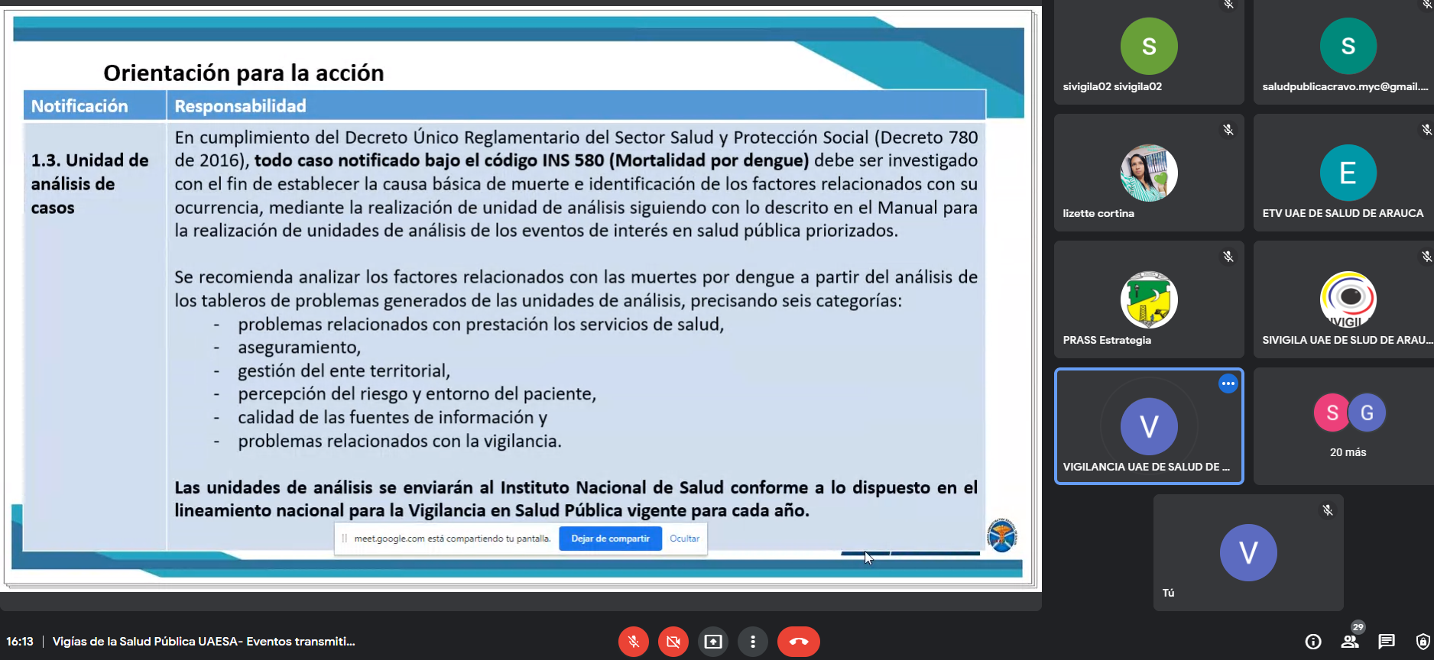
lecciones aprendidas de las políticas antimaláricas implementadas y retos para la eliminación en Colombia | Día: 13 de mayo de 2022  Hora: 10:00a.m.- 12:00 a. | Entidades territoriales Nacionales | El Instituto Nacional de Salud y su Dirección de Investigación en Salud Pública, en el marco de la conmemoración del día mundial de la malaria, tiene el gusto de invitarlos al foro: “Lecciones aprendidas de las políticas antimaláricas implementadas y retos para la eliminación en Colombia  Cuyo objetivo es presentar y discutir las lecciones aprendidas de la implementación de las estrategias de lucha antimalárica en Colombia y los retos para su eliminación desde la perspectiva de los programas, prestadores, academia y sociedad civil.  Conexión al foro:  http://url.ins.gov.co/conexion-foro-conmemoracion-malaria
Comité de Sanidad portuaria | Mayo 18 de 2022 | Entidades territoriales municipales | Análisis de las diferentes alertas tempranas se realizó en el Comité Departamental de Sanidad Portuaria  En el marco del segundo encuentro de los miembros de este organismo, se evaluaron los distintos enfoques probables de enfermedades transmitidas por animales, plantas y medio ambiente.  Luego de revisar cada uno de los compromisos adquiridos previamente, se expuso las nuevas directrices a nivel Nacional de acuerdo a cada rol que cumplen las entidades.  "Se hizo un balance de la situación que se presenta en los terminales aéreos terrestres y puntos fronterizos del departamento", comentó Yudi Andrea González Dinas, epidemiología de la Unidad de Salud de Arauca.  Igualmente, se enfatizó sobre las medidas del uso de tapabocas en los espacios abiertos y cerrados y las medidas preventivas que aún se deben mantener para evitar el coronavirus.
13° club  de revistas  “un café con los vigilantes de la salud”. | Mayo 18 de 2022 | Entidades territoriales Nacionales | El Programa de entrenamiento de epidemiología de campo FETP-Colombia, que lidera el Instituto Nacional de Salud tiene el gusto de invitarle a participar hoy 18 de mayo a las 4:00 pm al 13° club de revistas “un café con los vigilantes de la salud”.  Artículo: https://bit.ly/3a53vmD  Enlace de conexión: https://us02web.zoom.us/j/81138251238  Dentro de este proceso se analizó el comportamiento de Chagas, diagnóstico, tratamiento y seguimiento en fase crónica para determinar forma cardiaca (miocardiopatía dilatada), indeterminada y digestiva (en Colombia no es frecuente afecta esófago y colon)  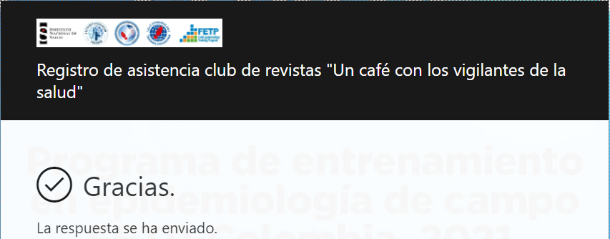
Hepatitis Aguda Grave | Mayo 19 de 2022 | Entidades territoriales Nacionales | Instituto Nacional de Salud Colombia le está invitando a una reunión de Zoom programada.  Tema: Recomendaciones ante la alerta internacional por hepatitis aguda grave de origen desconocido en niños, en múltiples países  Hora: 19 Mayo 2022 09:00 a. m. Bogotá Unirse a la reunión Zoom http://url.ins.gov.co/agwih ID de reunión: 864 6933 0561  Objetivo: brindar lineamientos para la vigilancia y seguimientos de casos de hepatitis aguda grave de origen desconocido en niños
curso de extensión en salud pública ecoepidemiología, vigilancia y control de los vectores en la enfermedad de Chagas | 20 de mayo a las 8:00 am | Entidades Nacionales territoriales municipales | El Programa de Entrenamiento en Epidemiología de campo-FETP de Colombia con el apoyo de la Organización Panamericana de la Salud/Organización Mundial de la Salud, se complace en invitarlos el próximo 20 de mayo a las 8:00 am al curso de extensión en salud pública ecoepidemiología, vigilancia y control de los vectores en la enfermedad de Chagas.  Enlace de conexión: http://url.ins.gov.co/1rw7y
Reunión nacional de Chagas | Mayo 23 de 2022 |  | Propuesta PDSPS  Que se tiene planteada de Chagas  Lineamientos INS MSPS  Encuesta de percepción: REUNIÓN NACIONAL DEL SUBPROGRAMA DE ENFERMEDAD DE CHAGAS  PROCESO: DIRECCIONAMIENTO ESTRATÉGICO (cod DESF07)  En el presente año se cierra el PDSP 2012 – 2021, el cual priorizo la enfermedad de Chagas como problema de salud pública y estableció metas y herramientas para su prevención y control; es necesario conocer los avances y logros de la nación y las DTS en dicho plan y presentar la propuesta de su incorporación en el PDSP 2022 – 2031, armonizando los diferentes actores del SGSSS. Así mismo, la OPS desarrollará la 18ª Reunión Anual y Segunda Reunión Virtual de la Comisión Intergubernamental de la Iniciativa Subregional Andina de Prevención, Control y Atención de la Enfermedad de Chagas- IPA, a realizarse del 25 al 27 de mayo de 2022, para lo cual es importante concertar la posición de Colombia en ella, los compromisos a adquirir y necesidades de cooperación internacional en la reunión de IPA. Por lo anterior se hace necesario realizar una reunión nacional entre los actores de la nación, la OPS y las DTS.  Objetivos  1. Discutir la enfermedad de Chagas en el escenario del PDSP  2. Socializar lineamientos, orientaciones y el plan de acción para el año 2022  3. Realizar seguimiento a las acciones de prevención y control realizadas por las DTS 2020 – 2021  4. Concertar la posición de Colombia en el marco de la 18ª Reunión Anual y Segunda Reunión Virtual de la Comisión Intergubernamental de la Iniciativa Subregional Andina de Prevención, Control y Atención de la Enfermedad de Chagas- IPA.  Fecha: 23– 24 de mayo de 2020  Finalidad de la encuesta: La presente encuesta pretende documentar la percepción y el grado de satisfacción de los actores del SGSSS que recibieron asistencia técnica por parte de los profesionales del Ministerio de Salud y Protección Social a través de una modalidad no presencial.  Esta encuesta permitirá retroalimentar el proceso de asistencia técnica, identificando logros y oportunidades de mejora continua, por tanto le agradecemos responderla con sinceridad y objetividad.  Como buscamos los casos agudos, casos aislados, brotes orales, congénito, investigación clínica, análisis epidemiológico, investigación entomológica, en el marco de análisis de identificación  Chagas agudo como casos aislados y brotes  Casos son sintomatología compatible fiebre persistentes características epidemiológicas  Contactos de casos ya confirmados por laboratorio  Aplicación de pruebas parasitológicas en la totalidad de los casos probables adecuada interpretación de los resultados para ajustes.  Realización de investigaciones de campo, unidades de análisis oportunas Comunicación bidireccional  Chagas Congénio donde un caso confirmado de Chagas en gestantes es un RN que debe ser monitoreado mínimo hasta los 10 meses de edad
Vigilancia en Salud Pública con Enfoque Comunitario (VSPC) | Jueves 27 de mayo | Entidades Nacionales territoriales | Desde el equipo de Vigilancia en Salud Pública con Enfoque Comunitario (VSPC), nos permitimos extender la invitación a la reunión en donde abordaremos el tema de la implementación de las salas situacionales con apoyo de la Organización Panamericana de la Salud (OPS).  Para esta reunión es importante con la presencia de la Entidades Territoriales que no cuentan con salas de análisis y desean contar con estas.  De igual manera las Entidades Territoriales que cuentan con estas Salas y desean realizar alguna consulta en particular están cordialmente invitados.  La reunión se realizará el jueves 27 de mayo a las 9:00 de la mañana mediante el siguiente enlace:  https://teams.microsoft.com/l/meetup-join/19%3ameeting_ZWNiZjRiYmMtNjVkZi00ZmU1LThkZDEtZDVjMmQ2Y2MxOTZl%40thread.v2/0?context=%7b%22Tid%22%3a%22edd956e1-9d49-4e5e-be75-93d4076ae2f0%22%2c%22Oid%22%3a%22b4c0c072-ac41-4216-8b24-ea22ca15fa0e%22%7d
reunión de casos de desnutrición en comunidades Indígenas | 25 de Mayo de 2022 |  | reunión de casos de desnutrición en comunidades Indígenas... miércoles 25 de mayo de 2022 4:30pm - 5:30pm  Desnutrición severa de tres niños que fueron captados por medio de jornada en Fortul y le dan la formula nutricional, pero ellos no se la toman. Sikuaso.  La eps manifiesta que van a realizar seguimiento. para la recuperación nutricional.  El Hospital san Francisco de Fortul tenga formula nutricional.  Seguridad alimentaria para  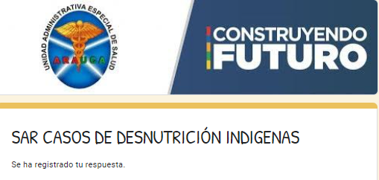
SAR Articulación de acciones en respuesta | 25-05-2022 |  | 25-05-2022 SAR Articulación de acciones en respuesta a emergencia... miércoles 25 de mayo de 2022 3pm - 4pm  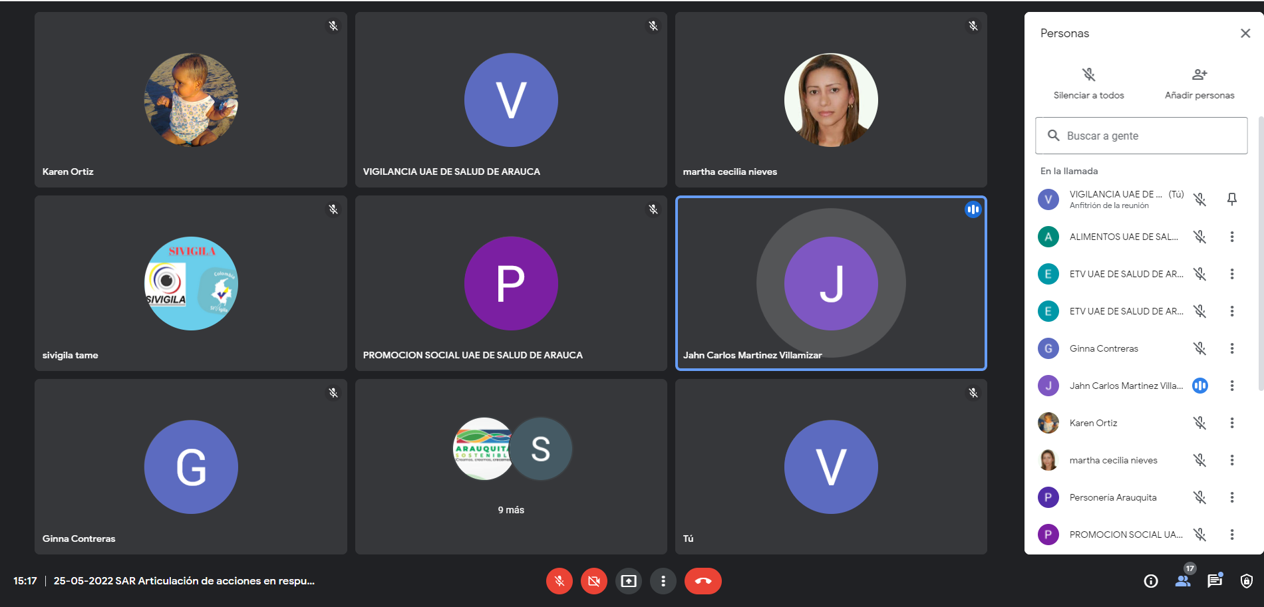  Apoyo Psicosocial  No existe garantía para la atención en Salud por parte de Arauquita porque no aceptan que Lejanías es de este territorio  No existen declaraciones por parte de las victimas  Los niños no pudieron volver a estudiar  Acuerdos de entendimiento  La UPC (Unidad de Pago por Capitación) está con cargo al municipio de Arauquita  Secretario de planeación debe certificar la vereda de Lejanías para poder realizar las acciones  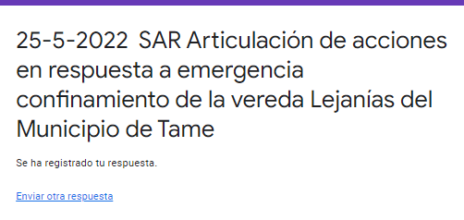
Capacitación SIVIGILA | 25-05-2022 |  | 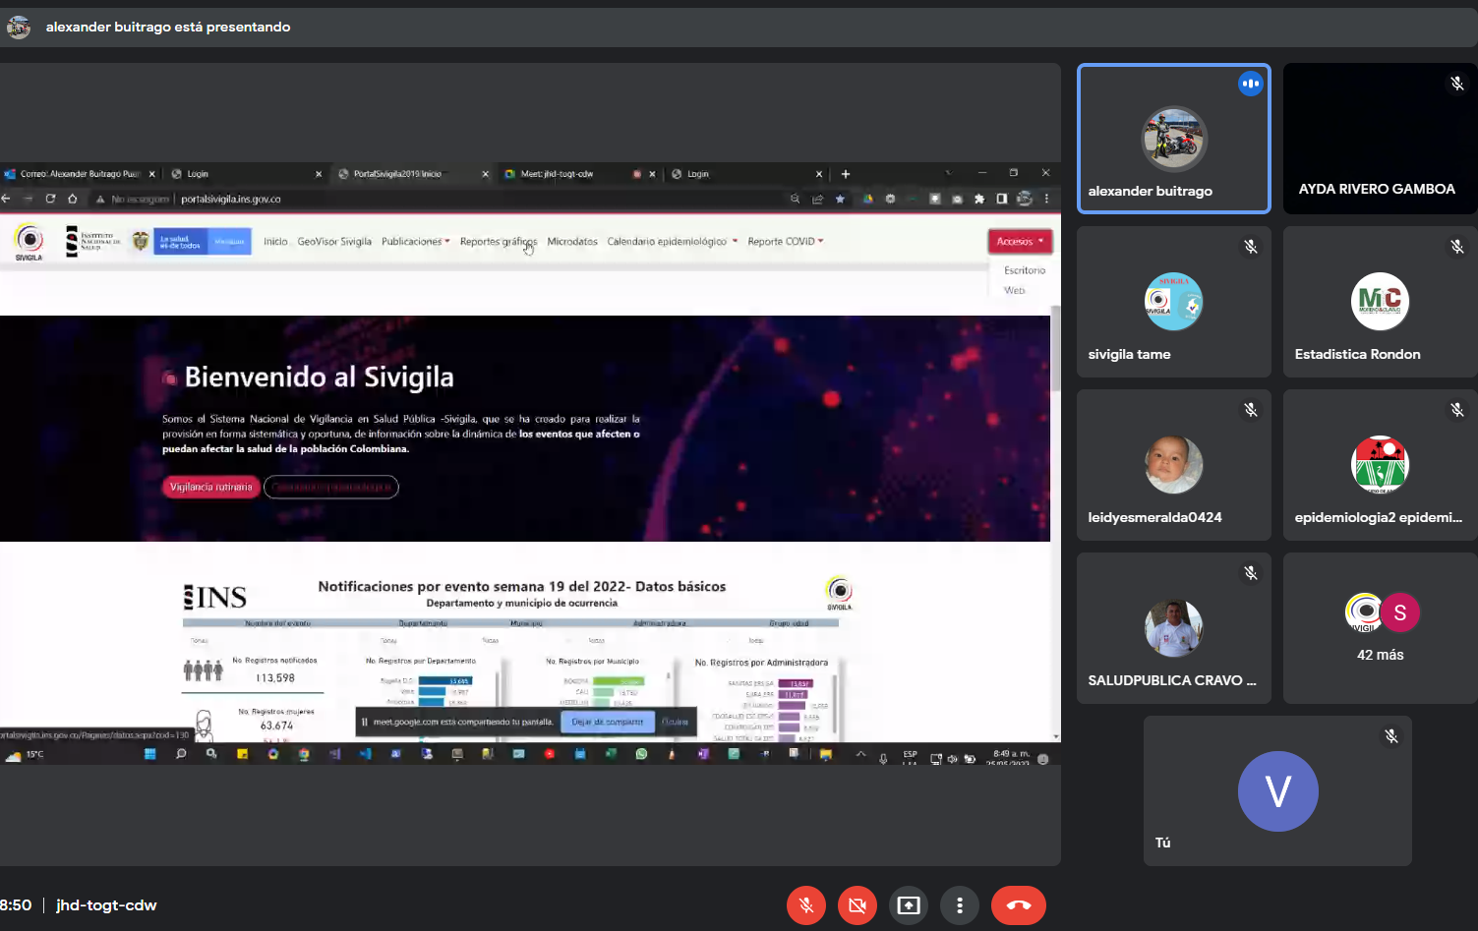  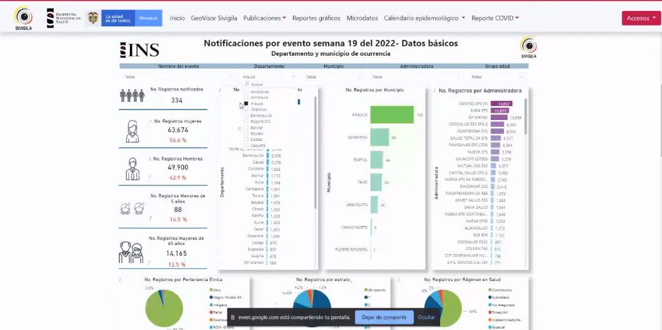  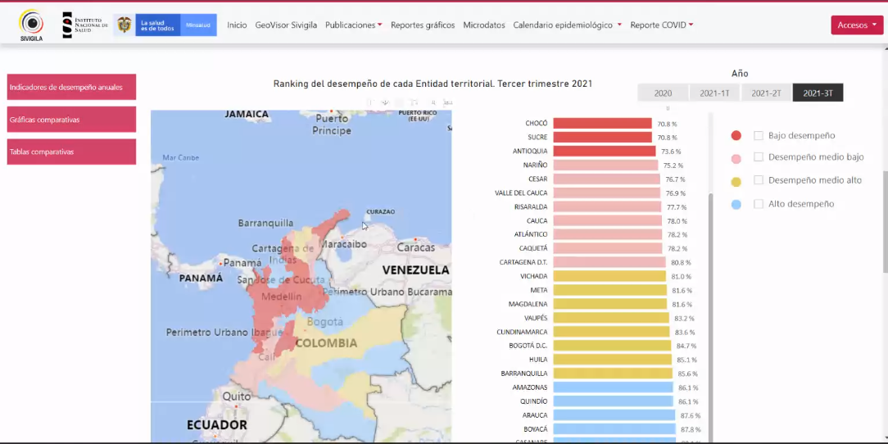  Se da capacitación a las UNM y UPGD, por parte del ingeniero de SIVIGILA del INS, donde se da la orientación dentro de los procesos de como es la información de escritorio y en línea.  Crear usuario por parte de las entidades territoriales para descentralizar la información.
SAR de fiebre Amarilla | 23 de Mayo de 2022 |  | La referente de Inmunoprevenibles del departamento informo que se trata de una notificación por retroalimentación del hospital universitario nacional de Colombia de la ciudad de Bogotá sobre un caso probable de mortalidad por fiebre amarilla en un hombre de 63 años de edad, de nacionalidad colombiana residente en el área urbana del municipio de Tame.  VSP municipio de Tame: La referente manifiesta que este paciente ingresa al hospital San Antonio de Tame el 16 de mayo manifestando presentar sintomatología de 15 días de evolución tratada en casa y consistente en fiebre, ictericia, hematuria, falla renal, falla hepática; al momento del ingreso presenta parcial de orina ambulatorio por lo que se le da un diagnóstico inicial de infección urinaria.  Según historia clínica el 17 de mayo durante la evolución medica se estableció que el paciente presentaba infección urinaria, monorreno, parasitosis intestinal, falla renal aguda y que por su mal estado de salud requiere manejo en mayor nivel de atención razón por la cual es remitido en ambulancia medicalizada al hospital del Sarare para manejo por medicina interna.  El 17 de mayo es recibido en el hospital del Sarare donde es valorado por medicina interna y donde se considera manejo por nefrología en tercer nivel de atención, por lo cual es remitido el 19 de mayo al hospital universitario nacional de Colombia en la ciudad de Bogotá donde es notificado según criterio médico para fiebre amarilla.  El Programa Ampliado de Inmunizaciones de la UAESA manifestó la importancia de revisar el antecedente vacunal de caso ya que fue notificado para este evento.  Desde la Nueva EPS se informó que teniendo en cuenta la falla renal que estaba presentando este paciente se hizo la respectiva búsqueda de historia clínica en la IPS asignada y no se encontró ningún registro de control o consulta para esta enfermedad.  Desde prestación de servicios de la Unidad Administrativa Especial de salud de Arauca-UAESA se recomendó a la nueva EPS revisar sus protocolos en la atención y prestación de servicios de salud a sus usuarios con cada una de su IPS prestadoras.  Durante la Sala de Análisis de Riesgo departamental se aplica la matriz de valoración del riesgo, teniendo como resultado un puntaje de 8, siendo este de respuesta municipal donde el ERI hará una amplia Investigación Epidemiológica de Campo, Búsqueda Activa Comunitaria y Búsqueda Activa Institucional, bloqueo vacunal.
Vigías de la Salud Pública UAESA- Evento de Mortalidad Perinatal | 27 de mayo |  | Teniendo en cuenta la importancia de realizar análisis a los eventos de interés en Salud Pública, Invitación: Vigías de la Salud Pública UAESA  Vigías de la Salud Pública UAESA- Evento de Mortalidad Perinatal  Vigías de la Salud Pública UAESA- Evento de Mortalidad Perinatal  Viernes, 27 de mayo · 3:00 – 4:00pm  Información para unirse a Google Meet  Enlace a la videollamada: https://meet.google.com/bsv-ogci-psu  O marca el: (US) +1 347-745-6978‬ PIN: 825 413 955‬#‬‬‬‬

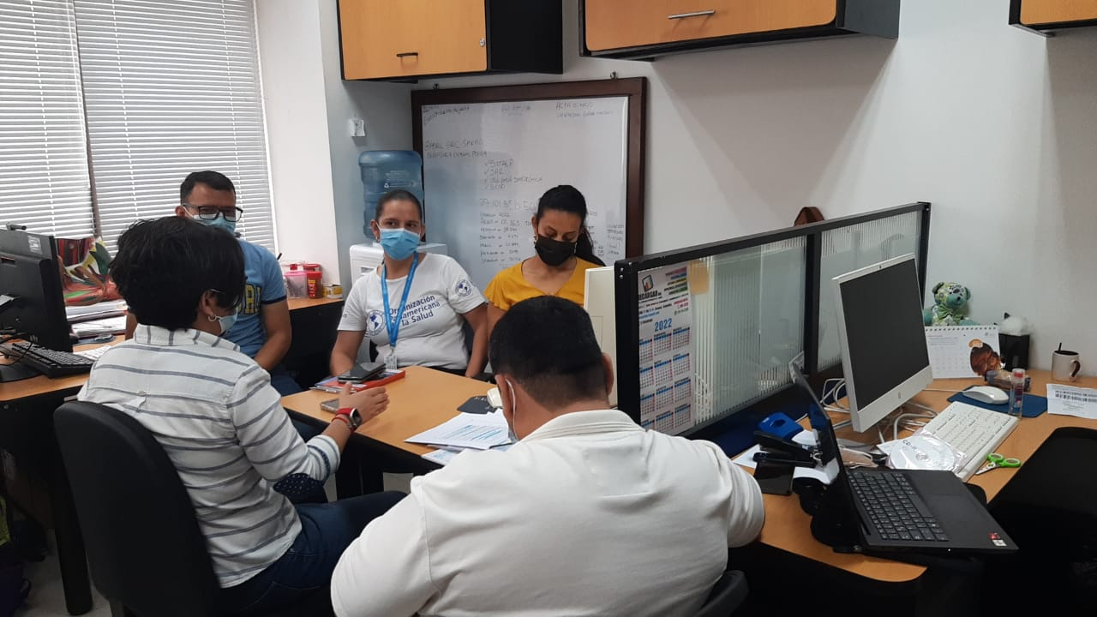Reunión OPS/OMS

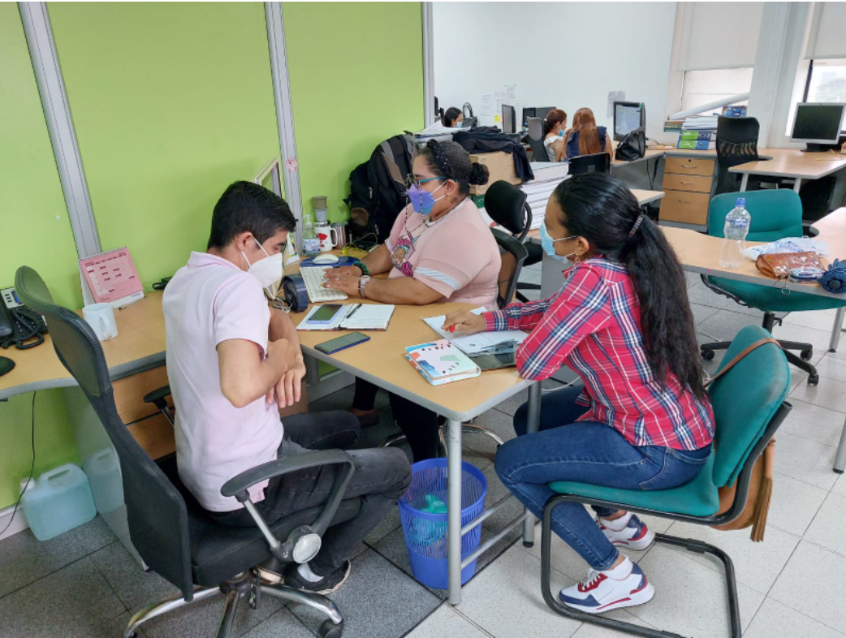
Asistencia técnica e IVC Secretaria de salud municipal Arauca.

Producto a Entregar:
Mes de Mayo 2022
1 comité de vigilancia epidemiológica departamental
4 equipos funcionales de salud pública
1 informe de las acciones de coordinación sectorial e intersectorial donde se requiera el programa de vigilancia epidemiologia

